八年级英语学科之新课标背景下的大单元教学设计（一）

——8BU2 Travelling 备课与探讨

时间：2025年3月6日

主题：新课标背景下"Traveling"大单元教学设计

参会人员：八年级英语备课组全体教师

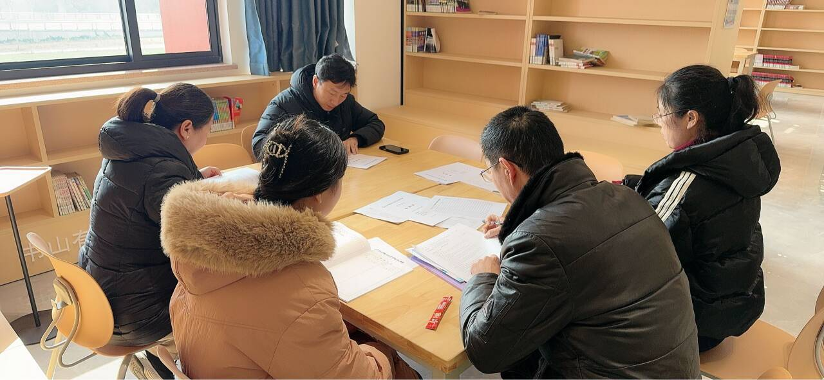

1. 新课标要求解读

1. 核心素养导向：

语言能力：围绕"旅行"主题，整合听、说、读、写活动，重点训练现在完成时（have/has been to与have/has gone to的辨析）。

文化意识：通过旅行话题渗透跨文化交际（如不同国家旅行礼仪、著名景点文化背景）。

思维品质：通过制定旅行计划培养逻辑思维与批判性思维（如预算规划、风险评估）。

学习能力：利用项目式学习（PBL）提升自主探究与合作能力。

2. 大单元设计原则：

整合教材内容（8BUnit 2），打破单课时局限，设置"旅行规划师"情境主线。

二、单元整体设计框架

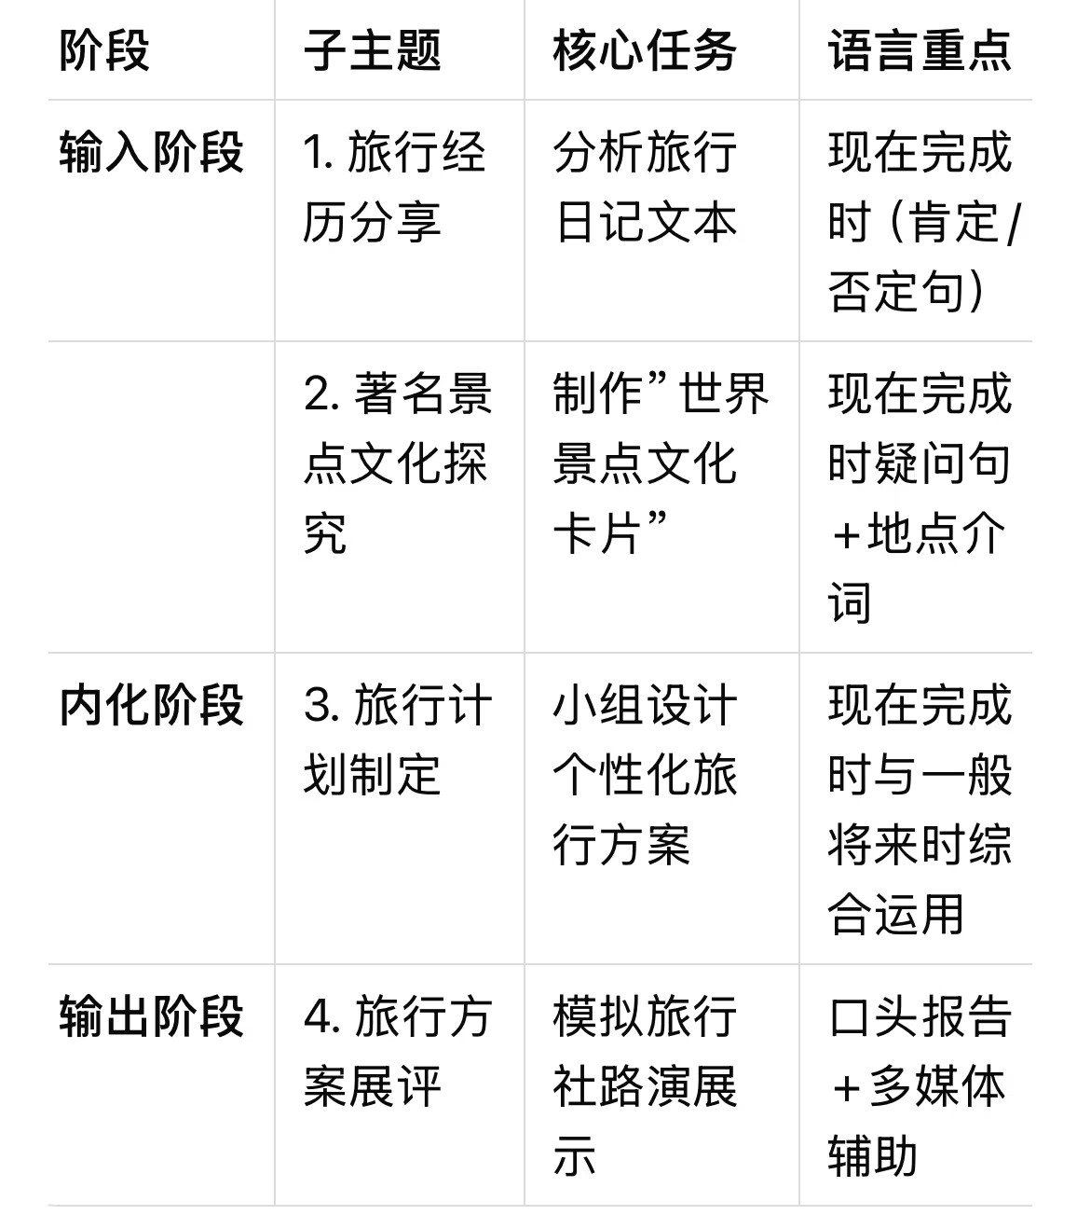

三、重点突破策略（集体讨论）

1. 语法教学创新：

对比教学法：通过时间轴图示区分现在完成时与一般过去时

情境任务：设计"旅行足迹地图"活动，学生用"I have been to..."标注去过的城市

2. 跨学科融合：

地理：结合经纬度知识描述景点位置

数学：制作旅行预算表（交通、住宿等费用计算）

3. 分层作业设计：

基础层：完成教材配套练习（现在完成时填空）

拓展层：撰写"我的理想旅行地"英文vlog脚本

挑战层：策划班级"云旅行"线上分享会

四、评价方案

1. 过程性评价：

课堂表现积分卡（发言、小组贡献度）

旅行计划书互评表（内容完整性/语言准确性/创意性）

2. 终结性评价：

角色扮演："旅行社顾问"为客户推荐旅行路线

创意写作：以《A Journey I'll Never Forget》为题完成叙事文

五、资源准备

1. 多媒体资源：

纪录片片段：BBC《Planet Earth》精选片段

交互式地图工具：Google Earth虚拟游览

2. 补充阅读材料：

简写版《马可·波罗游记》选段

联合国教科文组织世界遗产名录（英文版）

六、待解决问题

1. 如何有效兼顾语法系统性与话题趣味性？

→ 建议：采用"隐性语法教学"，将语法点嵌入旅行故事续写任务

2. 学困生在小组活动中参与度不足？

→ 对策：设立"任务分工表"，明确每位成员角色（如资料搜集员、PPT制作员、汇报员）

